**Чемпионат ПФО 2022 г.**

**по решению шахматных композиций среди мужчин и женщин**

**г.Набережные Челны**

**Необходимые пояснения для участников чемпионата:**

Во всех шахматных задачах ортодоксального жанра (двух-трёх-и многоходовках, обозначение под диграммой #n) всегда начинают белые и дают мат в указанное число ходов при наилучших защитах чёрных. Белые достигают цели благодаря использованию различных тактических приёмов шахматной игры (неочевидные тихие ходы, комбинации с жертвами фигур, слабые превращения пешек, блокирование полей, отвлечение, привлечение, перекрытие линий, взаимопомехи фигур противника и т.д. и т.п.). Первым ходом создаётся угроза мата или возникает положение цугцванга. Защиты чёрных на угрозу или любой их ответ в невыгодной для своего хода позиции образуют варианты, которые необходимо указывать. Ходы белых во всех вариантах должны быть единственными – это требование распространяется на все произведения шахматного творчества. Если в задаче или этюде обнаруживается побочное (второе или третье) решение, композиция считается некорректной и теряет право на существование.

В задачах на обратный мат (Selfmates, обозначение под диаграммой S#n) также начинают белые, которые принуждают чёрных поставить себе мат в указанное число ходов, несмотря на их сопротивление (защиту).

В задачах на кооперативный мат (Helpmates, обозначение H#n) начинают чёрные и вместе с белыми создают игру на мат своему королю в заданное число ходов.

Звёздочка в задании означает, что это так называемая задача-блок и в исходной позиции до начала решения маты уже готовы на все ходы защищающейся стороны (иллюзорная игра, которую также необходимо указать). Однако из-за отсутствия выжидательного хода игра меняется и фактически становится другой – той, которую необходимо найти.

Этюды наиболее близки к практической партии и выполнение заданий не ограничено количеством ходом. Необходимо найти выигрыш или ничью при наилучшей, желательно эффектной, острой игре сторон. Обычная этюдная тематика – мат, пат, позиционная ничья, доминация (достижение полного материального или позиционного превосходства на доске), геометрические мотивы, создание положений взаимного цугцванга и т.д.и т.п. Если в процессе игры достигнут достаточный материальный перевес или равенство сил, нет смысла искать решение дальше.

За полное решение каждой композиции присуждается 5 баллов. Если же оно указано частично, судья имеет право снизить оценку в зависимости от числа приведённых вариантов или степени раскрытия авторского замысла. В случае равенства баллов место участника в турнирной таблице определяется по количеству времени, затраченного им на решение.

Решение заданий следует записывать в сокращённой нотации, аккуратно, без помарок и зачёркиваний. Несоблюдение этих условий может привести к снижению оценок, а в некоторых случаях - к обнулению всех результатов участника.

**ТУР ПЕРВЫЙ**

**Задание №1 (Двухходовка)**

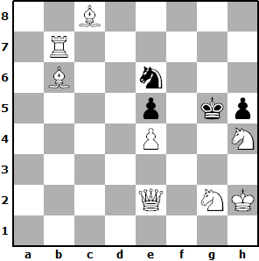

**#2 8+4**

**Задание №2 (Трёхходовка)**

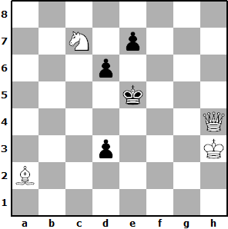

**#3 4+4**

**Задание №3 (Многоходовка)**

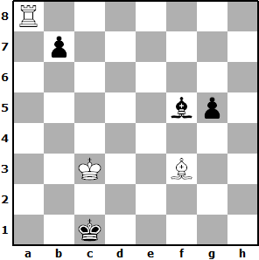

**#4 3+4**

**Задание №4 (Этюд на ничью)**

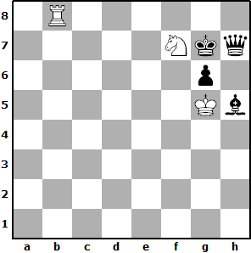

**= 3+4**

**Задание №5 (Обратный мат - Selfmate)**

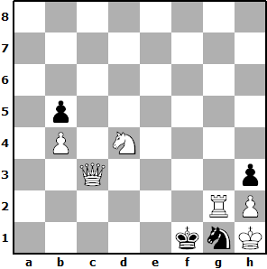  
**S#2* (мат в 2 хода) 6+4**

**Задание №6 (Кооперативный мат - Helpmate)**

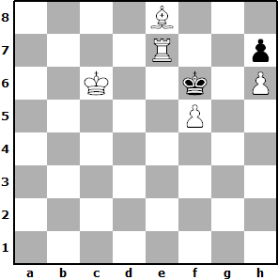

**H#3* (мат в 3 хода)**

**Решение заданий первого тура:**

**№1:** С.Лойд, 1877.**1.Фa6!** цугцванг. **1…Крf6 2.Сd8#; 1…Крh6 2.Сe3#; 1…Крg4 2.Лg7#; 1…Кc7 2.Сe3#; 1…Кс5 2.Сd8#**.

**№2:** Д.Каноник, 1959. **1.Крg4!** (угроза 2.Крg5 и 3.Фg5#). **1…Крd4 2.Фf2+ Крс3 3.Кd5#;**

**1…Крe4 2.Фe1+ Крd4 3.Кe6#; 1…d5 2.Ф:e7+ Крd4 3.Кb5#.**

**№3:** А.Фeоктистов, «64»-ШО», 2006, специальный приз. **1.Лh8!** *(угроза 2.Лh1#).* **1…Сh7(h3) 2.С:h7(h3) Крb1 3.Сd5! Крa1(c1) 4.Лh1#; 1…Крb1 2.Лh1+ Крa2 3.Сd5+ Крa3 4.Лa1#.** *В процессе решения белая ладья побывала на всех угловых полях.*

Ложныe следы: *1.Лd8? (угроза 2.Лd1#) 1…Сd3(d7) 2.Л:d3(d7) Крb1 3.Крb3 и 4.Лd1#. Но 1…Сc2!; 1.Лe8? Сe4!*

**№4:** В.Коваленко, «Заря Востока», 1970, конкурс «Мерани», 5-й приз.

*Кажется, что спасает 1.Лa8?Кр:f72.Лa7+ Крg8 3.Лa8+ 3…Крg7 4.Лa7+ с вечным шахом. Однако 4…Крh8! 5.Лa8+ Фg8! 6.Л:g8+ Кр:g8 и чёрные, имея слона и пешку, легко побеждают. Ложным следом является также 1.Лb7? в надежде на 1…Крf8 2.Кd6 Фg8 3.Лb8+ ничья. Но 1…Сf3! (слон берёт на прицел ладью) – и всё кончено.*

**1.Лd8!** *Это позиция**взаимного цугцванга. При ходе белых, например, 2.Лd7? чёрным по аналогии с ложным следом также плохо играть 2…Крf8 из-за 3.Кd6 Фg8 4.Лd8+. Однако и здесь после 2…Сg4! белые должны сдаться.* **1…Кр:f7.** *Ничего другого не остаётся, ибо в ответ на любой ход слоном следует 2.Лh8 Ф:h8 3.К:h8 Кр:h8 4.Кр:g6 с ничьей.* **2.Лd7+ 2…Крg8 3.Лd8+ 3…Крg7 4.Лd7+ Крh8 5.Лd8+ Фg8 6.Крh6!** *Ещё одна позиция взаимного цугцванга. Слон привязан к пешке и не может двигаться, а после* **6…Ф:d8** *белым пат!*

**№5:** Ю.Фокин, 1969.Иллюзорная игра: **1…Кe2 2.К:e2 hg#.** Решение:**1…Кf3 2.К:f3 hg#.**

**1.Кс2! Кe2 2.Фd3!** *(конь попал под диагональную связку)* **2…hg#; 1…Кf3 2.Фf6!** *(линейная связка коня по вертикали f)* **2…hg#.**

**№6:** А.Панкратьев, «Springaren», 2006.*Иллюзорная игра: **1…Лe5 2.Крg5 f6+ 3.Кр:h6 Лh5#.** Решение: **1.Кр:e7 f6+ 2.Кр:e8 f7+ 3.Крd8 f8Ф#.**

**ТУР ВТОРОЙ**

**Задание №1 (Двухходовка)**

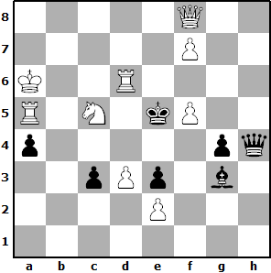

**#2 9+7**

**Задание №2 (Трёхходовка)**

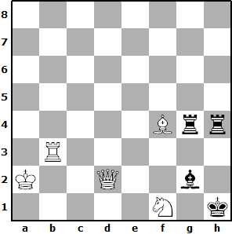

**#3 5+3**

**Задание №3 (Многоходовка)**

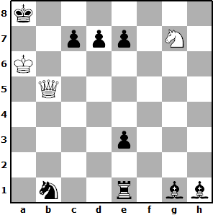

**#5 3+9**

**Задание №4 (Этюд на выигрыш)**

1/1

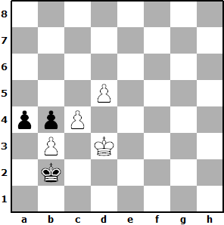

**+ 4+3**

**Задание №5 (Обратный мат - Selfmate)**

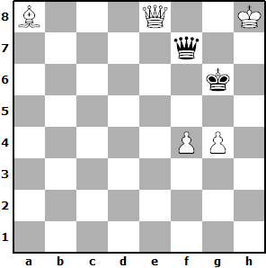

**S#3 5+2**

**Задание №6 (Кооперативный мат - Helpmate)**

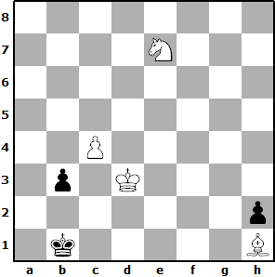

**H#4 4+3**

**Решение заданий второго тура:**

**№1:** Л.Куббель, «Tidskrift for Schak», 1916, 1-й приз. **1.Лf6!** (угроза 2.Фd6#). **1…Ф:f6+ 2.Кe6#;** **1…Кр:f6 2.Кe4#;** **1…Крd5 2.Кb3#;**  **1…Крe3 2.Кe6#;** **1…Крf4 2.Кe6#**.

**№2:** Е.Фомичёв, 1986. **1.Лb1!** (угроза 2.Кg3+ Крh2 3.Лh1#). **1…Л:f4 2.Кe3+ Cf1 3.Фg2#;**

**1…С:f1 2.Л:f1+ Лg1 3.Фd5#; 1…Сd5+ 2.Ф:d5+ Крg1 3.Сe3#; 2…Лg2+ 3.Кd2#.** Правильные маты со связкой.

**№3:** Г.Эрденбрехер, «Main post», 1959, 3-й приз. **1.Фb3!** (угроза 2.Фg8#). **1…e6 2.К:e6!** (угроза 3.К:c7#) **2…Сh2 3.Кf4!** (3.Кg7, Кg5 с5!) **3…Лg1 4.Кg2!** Перекрытие Новотного. **4…С:g2 5.Фg8#; 4…Л:g2 5.Фb7#.**

**№4:** В.Коваленко, Мемориал Н.Григорьева, 1986, похвальный отзыв. **1.d6!** *Лишь ничью давало 1.ba? b3 2.d6 Крa2 3.d7 b2 4.d8Ф b1Ф+.* **1…ba 2.d7 Крa2 3.d8Q b2 4.Фa8+!** *К равенству вело 4.Фa5+? Крa2!* **4…Крb3 5.Фh1! Крa2 6.Крc2** *с выигрышем. Но чёрные играют тоньше:* **1…a3! 2.d7 a2.** *И тут* **3.d8C!** *Нельзя сейчас 3.d8Ф? из-за 3…a1Ф 4.Фf6+ Кр:b3 5.Ф:a1 пат!* **3…Кр:b3 4.Сf6 Крa3 5.Сa1! b3 6.Крc3!** *с выигрышем.**Или* **2…Кр:b3! 3.d7Л!** *А**теперь3.d8С?? проигрывало: 3.d8С??Крa2! 4.c5 b3 5.с6 b2 6.с7 b1Ф! с шахом и белая пешки не успевает пройти в ферзи.* **3…a2 4.Лa8! Крb2 5.с5! b3 6.Крc4!** *и выигрыш. Например, 6…b2 7.Л:a2; 6…a1Ф 7.Л:a1 Кр:a1 8.Кр:b3; 6…Крc2 7.с6 b2 8.Л:a2, связывая пешку.*

**№5:** А.Селиванов, МК А.Копнина, 2003, 2-й спецприз. **1.Сf3! Крf6 2.Фe5+ Крg6 3.Фg7+ Ф:g7;** **1…Крh6 2.g5+Крg6 3.Сg4! Ф:e8#**.

**№6:** А.Калинин, 1987. **1.b2! Ca8! 2.h1Ф Крd2! 3.Ф:a8 Кd5! 4.Фa1! Кc3#**.